SEQUENCE 4 Manger équilibré: vive la diversité!

Fiche de travail numéro 2: De la pyramide alimentaire au jeu de cartes
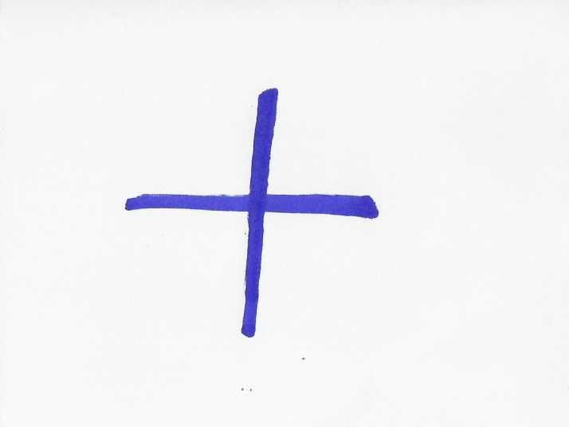
Durée: 30’
Mode de groupement: par paire
Matériel nécessaire: papier cartonné, publicités de produits alimentaires, feutres
Consignes /supports:
- Joue au jeu des 7 familles.
- Fabrique un jeu de 7 familles avec les différents groupes d’aliments (tu peux découper ou dessiner des produits alimentaires différents). Le premier qui a un repas équilibré avec ses cartes a gagné (jouez en équipe).

